**PROJECT BASIS DATA**

**PADA SISTEM INFORMASI (APLIKASI)**

**PENJUALAN KOPI SAJA SMKN 1 KARANG BARU**



**OLEH:**

**AHMAD ARJUN TRISULA**

**NISN. 0082311714**

**REKAYASA PERANGKAT LUNAK**

**SMK NEGERI 1 KARANG BARU**

**PEMERINTAH PROVINSI ACEH**

**2024**

**Langkah-langkah Membuat ERD**

1. Menentukan entitas
2. Menentukan atribut termasuk atribut kunci (Primary key)
3. Identifikasi relasi
4. Menentukan kardinalitas
5. **Menentukan Entitas**

Berdasarkan aturan-aturan yang di definisikan di atas dapat kita tentukan jumlah entitas ada sebanyak 4 yakni:



1. **Menentukan Relasi & Kardinalitasny**



1. **Menentukan Atribut**

Selanjutnya dari Keempat entitas tersebut kita jabarkan atribut-atribut yang melekat pada masing-masing entitas. Atribut yang bersifat unik akan di jadikan sebagai atribut kunci (*primary key*).

**1. Pelanggan (S1)**

**Pelanggan (S1)**

* id_pelanggan int 11 not null primarykey auto increment
* nama_pelanggan varchar 30
* desa_pelanggan varchar 50
* kec_pelanggan varchar 30
* hp_pelanggan varchar 30

**2. Petugas (S2)**

* id_petugas int 11 not null primarykey auto increment
* nama_petugas varchar 30 not null
* desa_petugas varchar 50 not null
* kec_petugas varchar 30 not null
* hp_petugas varchar 30 not null
* jabatan varchar 30 not null
* username varchar 6
* password varchar 5

**3. Layanan**

* id_layanan int 11 not null primarykey auto increment
* nama_layanan varchar 50 not null
* harga int 11 not null

**4. Transaksi**

* id_transaksi int 11 not null primarykey auto increment
* id_pelanggan int 11 not null foreignkey
* id_petugas int 11 not null foreignkey
* id_barang int 11 not null foreignkey
* tanggal date not null
* jumlah int 11 not null

*Atribut dengan kode (PK) akan menjadi atribut kunci (primary key) pada masing-masing entitas.*

**Hasil ERD Penjualan Layanan Showroom Honda**

Dari tahap-tahap di atas maka dapat di buat rancangan ERD petugasan layanan Bengkel komputer adalah sebagai berikut:

**ERD Showroom Honda Sebelum Normalisasi**



**ERD Showroom Honda Setelah Normalisasi**



**DESAIN LOGIKAL**

Desain logikal yaitu proses pembuatan model dari informasi yang digunakan perusahaan berdasarkan model dan data spesifik. Deskripsi implementasi *database* berdasarkan hasil desain logikal dengan *Entity Relationship Diagram* (ERD) pada *Database Management System* (DBMS) menghasilkan ERT sebagai berikut



**DESAIN FISIKAL & SOURCE SQL**

**Menggambarkan Rancangan Entitas Pada Basisdata Secara Fisikal (Physical Data Disaign) serta Membuat Source SQL pembuatan Masing-Masing Tabel/Entitas**

**Tabel pembeli**

|  |  |  |  |  |  |  |
| --- | --- | --- | --- | --- | --- | --- |
| **No** | **Nama kolom** | **Tipe data** | **Lebar** | **Null** | **kunci** | **keterangan** |
| 1 | **Idpembeli** | Int | 11 | no | Pk | Ai |
| 2 | namapembeli | varchar | 30 |  |  |  |
| 3 | alamatpembeli | varchar | 100 |  |  |  |

create Table pembeli (

Idpembeli int(11)not null auto_increment,

namapembeli varchar (30),

alamat varchar (100),

primary key (id_pembeli)

);

**Tabel admin**

|  |  |  |  |  |  |  |
| --- | --- | --- | --- | --- | --- | --- |
| **No** | **Nama kolom** | **Tipe data** | **Lebar** | **Null** | **kunci** | **keterangan** |
|  | **Idadmin** | int | 11 |  |  |  |
|  | namaadmin | vachar | 30 |  |  |  |
|  | username | vachar | 100 |  |  |  |
|  | Password | vachar | 30 |  |  |  |
|  | alamat | vachar | 100 |  |  |  |

create table admin (

idadmin int(11)primary key not null auto_increment,

namaadmin varchar (30),

username varchar (100),

password varchar (30),

alamat varchar (100)

);

**Tabel barang**

|  |  |  |  |  |  |  |
| --- | --- | --- | --- | --- | --- | --- |
| **No** | **Nama kolom** | **Tipe data** | **Lebar** | **Null** | **kunci** | **keterangan** |
| 1 | **idbarang** | int | 11 | no | pk | ai |
| 2 | idsuplier | int | 11 | no | fk |  |
| 3 | Namabarang | varchar | 100 |  |  |  |
| 4 | Harga | float | 15 |  |  |  |
| 5 | stok | int | 11 |  |  |  |

create table barang (

idbarang int(11)not null primary key auto_increment,

idsuplier int (11),

namabarang varchar (100),

harga float (15),

stok int (11),

constraint idsuplier foreign key (idsuplier) references suplier (idsuplier)

);

**Tabel suplier**

|  |  |  |  |  |  |  |
| --- | --- | --- | --- | --- | --- | --- |
| **No** | **Nama kolom** | **Tipe data** | **Lebar** | **Null** | **kunci** | **keterangan** |
| 1 | **idsuplier** | int | 11 | no | pk | ai |
| 2 | namasuplier | vachar | 30 | no |  |  |
| 3 | alamat | vachar | 100 | n |  |  |

create table suplier (

idsuplier int(11)not null primary key auto_increment,

namasuplier varchar (30) ,

alamat int(20) not null

);

**Tabel transaksi**

|  |  |  |  |  |  |  |
| --- | --- | --- | --- | --- | --- | --- |
| **No** | **Nama kolom** | **Tipe data** | **Lebar** | **Null** | **kunci** | **keterangan** |
| 1 | **Idtransaksi** | int | 11 | no | pk | ai |
| 2 | *Idbarang* | int | 11 | no | fk |  |
| 3 | *Idadmin* | int | 11 | no | fk |  |
| 4 | jumlah | int | 11 |  |  |  |

create table transaksi (

idtransaksi int(11)primary key not null auto_increment,

idbarang int(11),

idadmin int(11),

jumlah int (11),

constraint idbarang foreign key (idbarang) references barang (idbarang),

constraint idadmin foreign key (idadmin) references admin (idadmin)

);

**Tabel detiltransaksi**

|  |  |  |  |  |  |  |
| --- | --- | --- | --- | --- | --- | --- |
| **No** | **Nama kolom** | **Tipe data** | **Lebar** | **Null** | **kunci** | **keterangan** |
| **1** | **iddetiltransaksi** | **int** | **11** | nol | **pk** | **ai** |
| 2 | *Idtransaksi* | int | 11 | no | fk |  |
| 3 | *Idpembeli* | int | 11 | no | fk |  |
| 4 | total | float | 15 |  |  |  |
| 5 | tanggal | date |  |  |  |  |

create table detiltransaksi (

iddetiltransaksi int(11)primary key not null auto_increment,

idtransaksi int(11),

idpembeli int(11),

total float (15),

taanggal date,

constraint idtransaksi foreign key (idtransaksi) references transaksi (idtransaksi),

constraint idpembeli foreign key (idpembeli) references pembeli (idpembeli)

);

**Implementasi Syntax Sql Database Melalui Cmd**

1. **Membuat Basisdata**
2. **Membuat Tabel**
3. **Medeskripsikan tabel**

**Hasil Desain Konseptual Skema Relasi Database Di Phpmyadmin**

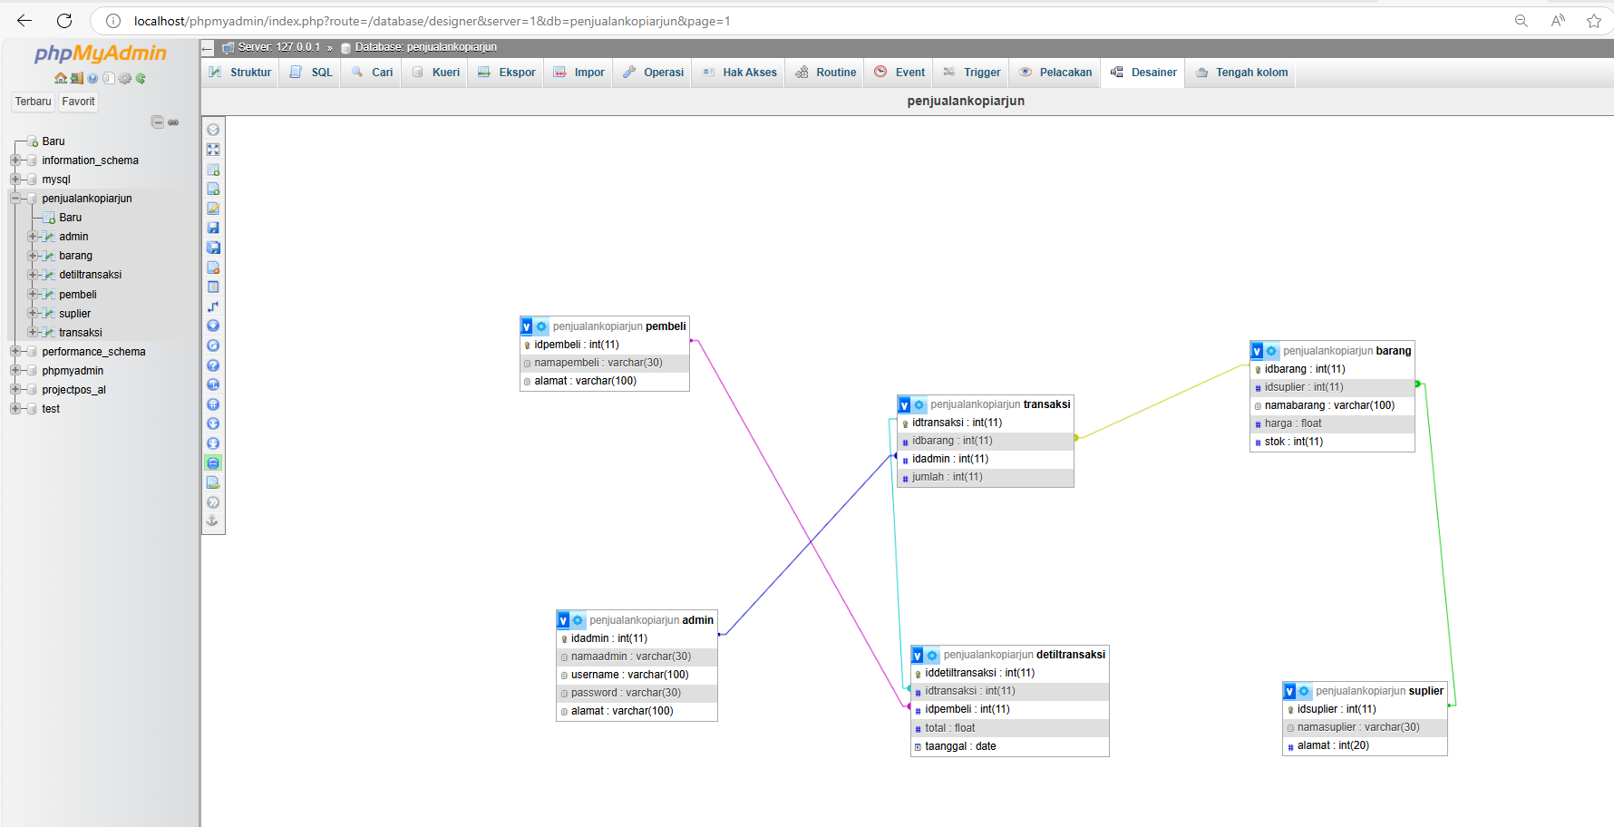

**MENGISI DATA RECORD**

**Cara Manual Dengan Source Code**

Memasukkan data dalam jumlah banyak

Insert into namatabel1

Values

(‘variable1’,’variable2’,’variabel3’,’dst’),

(‘variable1’,’variable2’,’variabel3’,’dst’),

(‘variable1’,’variable2’,’variabel3’,’dst’),

(‘variable1’,’variable2’,’variabel3’,’dst’);

Insert into layanan

Values

(' ','Instal Ulang (Paket Standar)','50000'),

(' ','Instal Ulang (Paket Komplit)','80000'),

(' ','Hang / Freeze','50000'),

(' ','Layar Biru / Bluescreen','50000'),

(' ','Lambat / Lemot','35000'),

(' ','Sering Mati Tiba Tiba','30000'),

(' ','Restart Tiba Tiba','25000'),

(' ','Blank / Tidak Ada Tampilan','40000'),

(' ','Ada Bunyi Tiiit','25000'),

(' ','Mati Total','200000'),

(' ','Kadang Nyala Kadang Tidak','80000'),

(' ','Ada Bunyi Berderik','25000'),

(' ','Laptop/Pc Kepanasan','25000'),

(' ','Tampilan Laptop Bergaris Horisontal/Vertical','100000'),

(' ','Gagal Instal Ulang','100000'),

(' ','Tidak Keluar Suara','100000'),

(' ','Tampilan Layar Besar Besar / Pecah Pecah','25000'),

(' ','Tidak Bisa Masuk Windows / Loading Terus','25000'),

(' ','Kena Virus (Pembersihan Virus)','25000'),

(' ','Tidak Bisa Koneksi Internet','25000'),

(' ','Hardware Tidak Terdeteksi','25000');

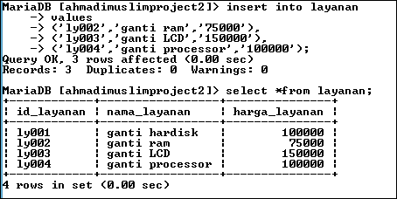

Insert into transaksi

Values

(' ','2','2','2021-01-22'),

(' ','3','3','2021-01-23'),

(' ','5','1','2021-01-24'),

(' ','4','4','2021-01-25'),

(' ','6','1','2021-01-26'),

(' ','4','2','2021-01-27'),

(' ','5','3','2021-01-28'),

(' ','5','1','2021-01-29'),

(' ','2','4','2021-01-30'),

(' ','5','1','2021-01-31'),

(' ','2','2','2021-02-01'),

(' ','5','3','2021-02-02'),

(' ','5','1','2021-02-03'),

(' ','2','4','2021-02-04'),

(' ','5','1','2021-02-05'),

(' ','2','2','2021-02-06'),

(' ','5','3','2021-02-07'),

(' ','2','1','2021-02-08'),

(' ','5','4','2021-02-09'),

(' ','2','1','2021-02-10');

Insert into detiltransaksi

Values

('2','2','2','100000'),

('3','3','3','100000'),

('5','5','5','200000'),

('2','4','4','100000'),

('3','7','7','100000'),

('5','4','4','100000'),

('5','5','5','200000'),

('5','5','5','100000'),

('2','2','2','100000'),

('5','5','5','200000'),

('2','2','2','100000'),

('2','2','2','100000'),

('2','3','3','200000'),

('3','5','5','100000'),

('5','4','4','100000'),

('7','7','7','200000'),

('4','4','4','100000'),

('5','5','5','100000'),

('5','5','5','100000'),

('2','2','2','200000'),

('5','5','5','100000'),

('2','2','2','100000');

('2','2','2','100000'),

('3','3','3','100000'),

('5','5','5','200000'),

('2','4','4','100000'),

('3','7','7','100000'),

('5','4','4','100000'),

('5','5','5','200000'),

('5','5','5','100000'),

('2','2','2','100000'),

('5','5','5','200000'),

('2','2','2','100000'),

('2','2','2','100000'),

('2','3','3','200000'),

('3','5','5','100000'),

('5','4','4','100000'),

('7','7','7','200000'),

('4','4','4','100000'),

('5','5','5','100000'),

('5','5','5','100000'),

('2','2','2','200000'),

('5','5','5','100000'),

('2','2','2','100000'),

Melihat isi data / record yang telah dimasukkan

Select *from namatabel1;



**Cara IMPORT Dari Excel**

Buka file yang sudah dieksport tadi

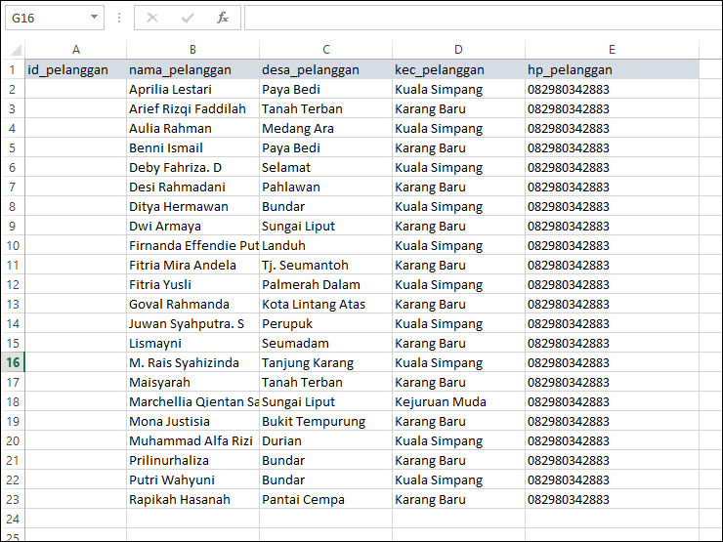

Import record yang sudah diisikan ke file csv tadi dengan cara: Masuk ke database dan buka tabel yang akan diimport datanya

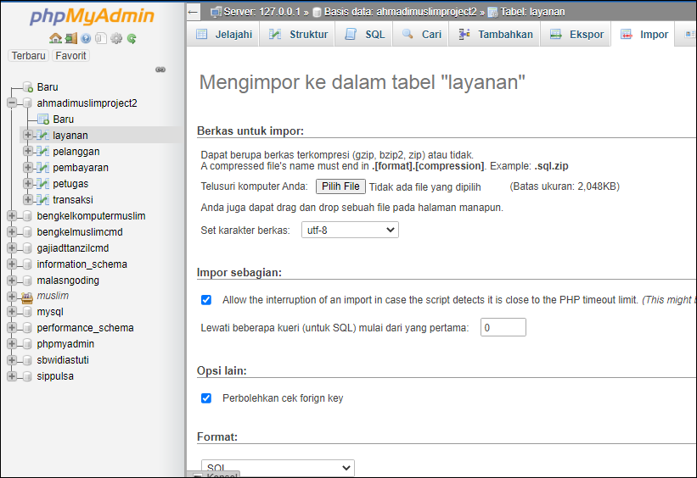

Lalu cari file yang sudah diisi datanya tadi dan ubah format filenya menjadi csv Using Load Data

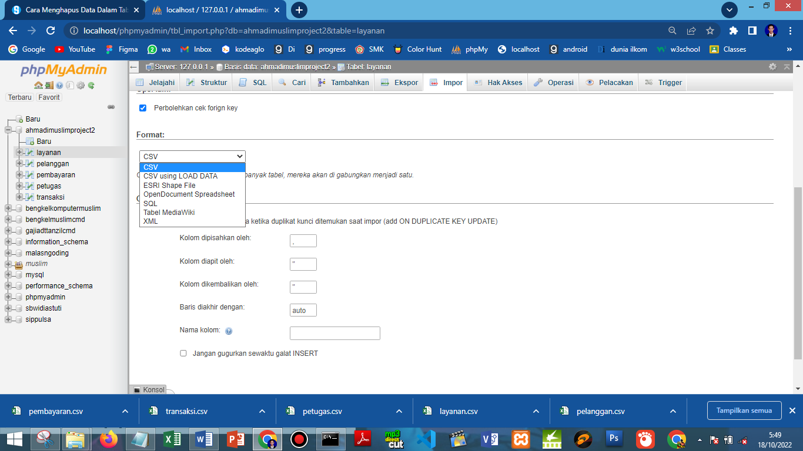

Jika sudah tekan go/kirim

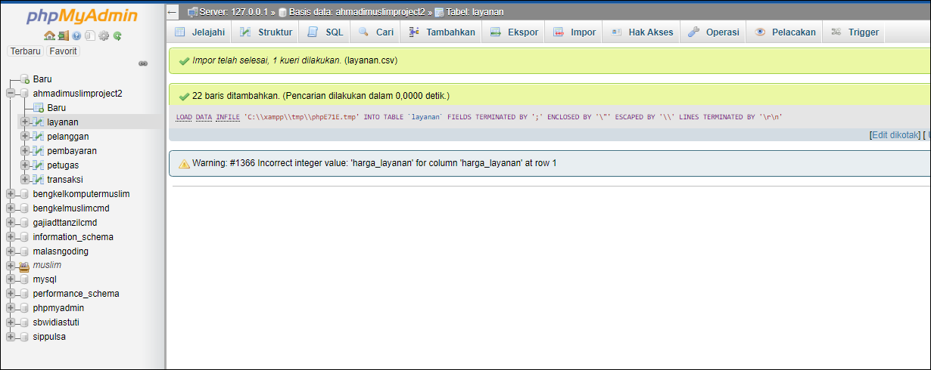

Jika berhasil, maka akan tampil semua data record dari file csv yang sudah diisi tadi

Dan lakukan ke semua tabel yang ada

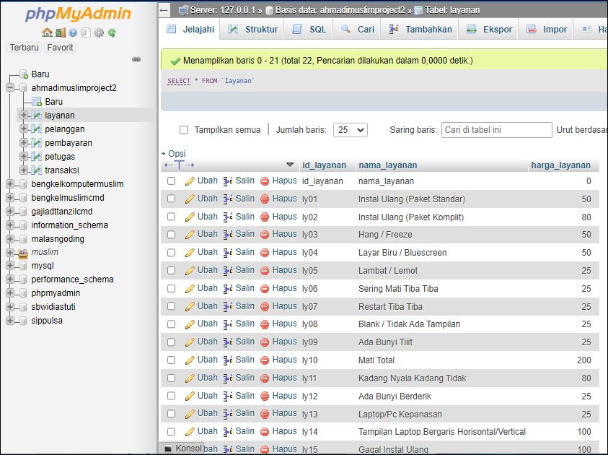

**SELECT:**

Bentuk umum.

Select *from namatabel1

**Output :**

Memilih kolom tertentu.

SELECT nama_kolom1, nama_kolom2 FROM nama_tabel;

**Output :**

Memilih kolom dengan mengurutkan dari terkecil.

SELECT * FROM nama_tabel order by kolom_dipilih ASC;

**Output :**

Memilih kolom dengan mengurutkan dari terbesar.

SELECT * FROM nama_tabel order by kolom_dipilih DESC;

**Output :**

**UPDATE**

Update sebaris data record.

UPDATE nama_tabel SET kolom1=data1, kolom2=data2,... WHERE kolom=data;

**Output :**

**DELETE**

Delete sebaris data record.

DELETE FROM nama_tabel WHERE kolom=data;

**Output :**

Delete sebuah tabel.

DELETE FROM nama_tabel;

**Output :**

**SELECT SUBQUERY:**

SELECT nama_produk FROM ms_produk LIMIT 3;

**Output :**

SELECT nama_layanan FROM layanan LIMIT 3;

SELECT ms_produk.nama_produk AS nama from ms_produk;

SELECT layanan.nama_layanan AS layanan_yang_tersedia from layanan;

**Output :**

SELECT * FROM ms_produk AS t1;

## SELECT * FROM petugas AS P1;

**Output :**

SELECT t1.kode_produk, t1.nama_produk FROM ms_produk AS t1;

SELECT t1.kode_layanan, t1.nama_layanan FROM layanan AS t1;

**Output :**

SELECT * FROM ms_produk WHERE nama_produk = 'Gantungan Kunci DQLab';

SELECT * FROM layanan WHERE nama_layanan = ‘ganti Hardisk';

**Output :**

SELECT * FROM ms_produk WHERE harga < 50000;

SELECT * FROM layanan WHERE harga < 50000;

**Output :**

SELECT * FROM ms_produk WHERE nama_produk = 'Gantungan Kunci DQLab' AND harga < 50000;

SELECT * FROM layanan WHERE nama_layanan = 'Lambat / Lemot ' AND harga_layanan < 50000;

Output :

**SELECT nama_layanan, COUNT(id_layanan) as jumlah FROM layanan WHERE harga_layanan=’50000’ GROUP BY harga_layanan HAVING COUNT(id_layanan)>2;**

**Output :**

**SELECT JOINT MULTITABLE:**

SELECT pelanggan.nama_pelanggan, pembayaran.total_bayar

FROM pelanggan INNER JOIN pembayaran ON pelanggan.id_pelanggan=pembayaran.id_pelanggan;  
**Output :**

SELECT petugas.nama_petugas, layanan.nama_layanan, transaksi.jumlah

FROM petugas

INNER JOIN transaksi ON petugas.id_petugas = transaksi.id_petugas

INNER JOIN layanan ON transaksi.id_layanan = layanan.id_layanan;

SELECT pelanggan.id_pelanggan, pelanggan.nama_pelanggan, pembayaran.id_bayar, pembayaran.tanggal_bayar FROM pelanggan LEFT JOIN pembayaran ON pelanggan.id_pelanggan=pembayaran.id_pelanggan;

**Output :**

SELECT pelanggan.id_pelanggan, pelanggan.nama_pelanggan, pembayaran.id_bayar, pembayaran.tanggal_bayar FROM pelanggan RIGHT JOIN pembayaran ON pelanggan.id_pelanggan=pembayaran.id_pelanggan;

**Output :**

select a.*, b.*

from pelanggan a

join pembayaran b using (id_pelanggan);

**Output :**

select a.*, b.*

from pelanggan a

left join pembayaran b

using (id_pelanggan);

**Output :**

select a.*, b.*

from pelanggan a

right join pembayaran b

using (id_pelanggan);

**Output :**

select a.*, b.*

from pelanggan a

right join pembayaran b

using (id_pelanggan)

union all

select a.*, b.*

from pelanggan a

left join pembayaran b

using (id_pelanggan);

select a.*, b.*

from pelanggan a

right join pembayaran b

using (id_pelanggan)

union all

select a.*, b.*

from pelanggan a

left join pembayaran b

using (id_pelanggan);

**Output :**

select a.nama_pelanggan, b.total_bayar

from pelanggan a

right join pembayaran b

using (id_pelanggan)

union all

select a.nama_pelanggan, b.total_bayar

from pelanggan a

left join pembayaran b

using (id_pelanggan);

select a.nama_pelanggan, b.tanggal

from pelanggan a

right join transaksi b

using (id_pelanggan)

union all

select a.nama_pelanggan, b.tanggal

from pelanggan a

left join transaksi b

using (id_pelanggan);

**Output :**